青少年软件编程（图形化）等级考试试卷（二级）
一、单选题(共25题，每题2分，共50分)
1. | 角色初始位置坐标是（0,0），执行下面程序后，角色会出现在什么位置上？（ ）  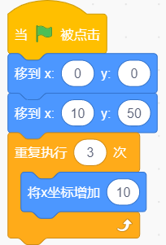
A. | x坐标为10，y坐标为50

B. | x坐标为40，y坐标为50

C. | x坐标为50，y坐标为40

D. | x坐标为30，y坐标为50

 | 试题编号：
 | 试题类型：单选题
 | 标准答案：B
 | 试题难度：较难
 | 试题解析：
 | 考生答案：B
 | 考生得分：2
 | 是否评分：已评分
 | 评价描述：

2. | 执行下面程序后，按一次→键，兔子会？（ ）  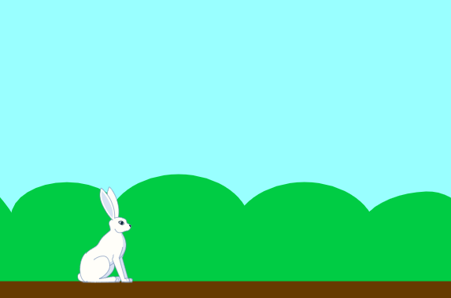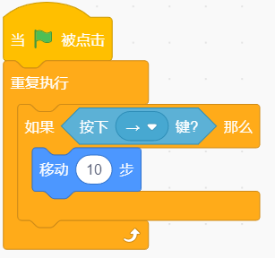
A. | 向右移动10步

B. | 向左移动10步

C. | 向上移动10步

D. | 向下移动10步

 | 试题编号：
 | 试题类型：单选题
 | 标准答案：A
 | 试题难度：一般
 | 试题解析：
 | 考生答案：A
 | 考生得分：2
 | 是否评分：已评分
 | 评价描述：

3. | 黑兔、灰兔和白兔三只兔子在赛跑。黑免说：“我跑得不是最快的，但比白兔快。” 下面说法正确的是？（ ）
A. | 黑兔第一，灰兔第二、白兔第三

B. | 灰兔第一，黑兔第二、白兔第三

C. | 白兔第一，灰兔第二、黑兔第三

D. | 白兔第一，黑兔第二、灰兔第三

 | 试题编号：
 | 试题类型：单选题
 | 标准答案：B
 | 试题难度：一般
 | 试题解析：
 | 考生答案：B
 | 考生得分：2
 | 是否评分：已评分
 | 评价描述：

4. | 按照图中规则，在下列选项中找出所对应的图形。（ ）  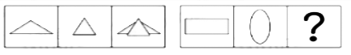
A. | 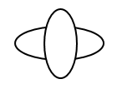

B. | 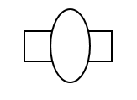

C. | 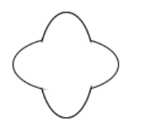

D. | 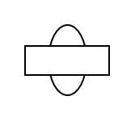

 | 试题编号：
 | 试题类型：单选题
 | 标准答案：B
 | 试题难度：一般
 | 试题解析：
 | 考生答案：B
 | 考生得分：2
 | 是否评分：已评分
 | 评价描述：

5. | 下面流程图可以用哪个积木实现？（ ）  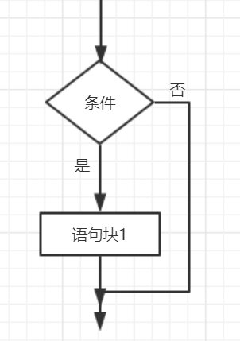
A. | 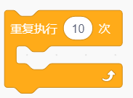

B. | 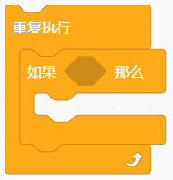

C. | 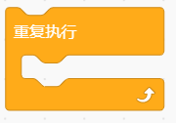

D. | 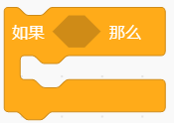

 | 试题编号：
 | 试题类型：单选题
 | 标准答案：D
 | 试题难度：一般
 | 试题解析：
 | 考生答案：B
 | 考生得分：0
 | 是否评分：已评分
 | 评价描述：

6. | 下面积木运行结果是？（ ）  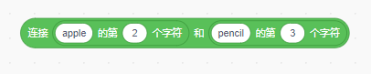
A. | pp

B. | ap

C. | np

D. | pn

 | 试题编号：
 | 试题类型：单选题
 | 标准答案：D
 | 试题难度：一般
 | 试题解析：
 | 考生答案：D
 | 考生得分：2
 | 是否评分：已评分
 | 评价描述：

7. | 下面哪个按钮，可以让声音变大一点儿？（ ）  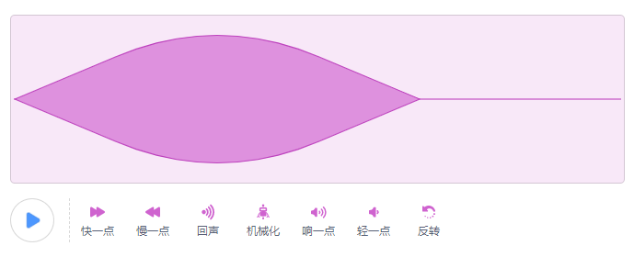
A. | 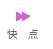

B. | 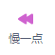

C. | 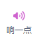

D. | 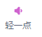

 | 试题编号：
 | 试题类型：单选题
 | 标准答案：C
 | 试题难度：容易
 | 试题解析：
 | 考生答案：C
 | 考生得分：2
 | 是否评分：已评分
 | 评价描述：

8. | 现在红绿灯的状态为绿灯，执行程序20秒后是什么灯亮？（ ）  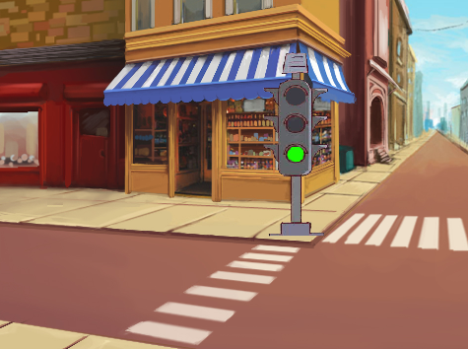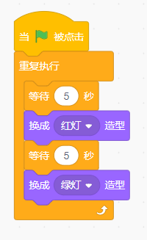
A. | 红灯亮

B. | 绿灯亮

C. | 红灯绿灯都不亮

D. | 红灯绿灯一起亮

 | 试题编号：
 | 试题类型：单选题
 | 标准答案：B
 | 试题难度：较难
 | 试题解析：
 | 考生答案：A
 | 考生得分：0
 | 是否评分：已评分
 | 评价描述：

9. | 当前篮球角色坐标为(10,-110)，篮筐坐标为(10,130)，执行程序后按下哪个按键可以让篮球移动到篮筐中？（ ）  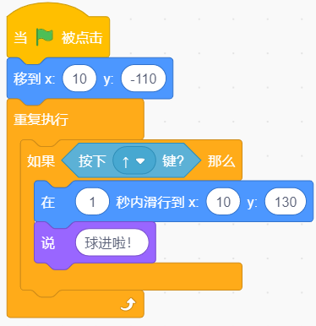
A. | 按空格键

B. | 按↑键

C. | 按↓键

D. | 按任意键

 | 试题编号：
 | 试题类型：单选题
 | 标准答案：B
 | 试题难度：一般
 | 试题解析：
 | 考生答案：B
 | 考生得分：2
 | 是否评分：已评分
 | 评价描述：

10. | 一朵乌云飘在空中，点击绿旗，乌云角色将有什么变化？（ ）  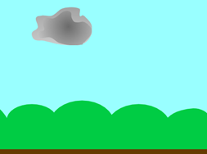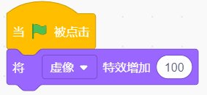
A. | 乌云消失

B. | 乌云没有变化

C. | 乌云变多

D. | 乌云颜色变深了

 | 试题编号：
 | 试题类型：单选题
 | 标准答案：A
 | 试题难度：一般
 | 试题解析：
 | 考生答案：A
 | 考生得分：2
 | 是否评分：已评分
 | 评价描述：

11. | 积木的颜色和红灯颜色一致，点击绿旗后，女孩会？（ ）  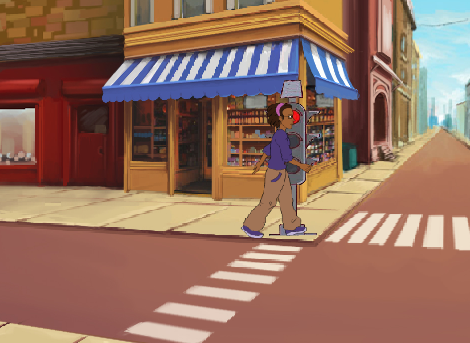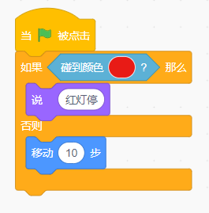
A. | 女孩说“红灯停”

B. | 移动10步

C. | 向左转弯

D. | 向右转弯

 | 试题编号：
 | 试题类型：单选题
 | 标准答案：A
 | 试题难度：一般
 | 试题解析：
 | 考生答案：A
 | 考生得分：2
 | 是否评分：已评分
 | 评价描述：

12. | 小猴和小兔去摘桃，小猴摘下 15 个桃，当小猴将自己的桃分 3 个给小兔子时，它俩的桃就一样多，小兔子摘了多少个桃？ （ ）
A. | 8

B. | 9

C. | 7

D. | 10

 | 试题编号：
 | 试题类型：单选题
 | 标准答案：B
 | 试题难度：一般
 | 试题解析：
 | 考生答案：B
 | 考生得分：2
 | 是否评分：已评分
 | 评价描述：

13. | 对于默认的小猫角色，执行下面程序，说法错误的是？（ ）  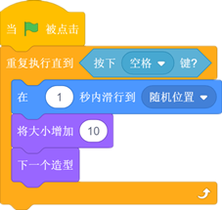
A. | 不按下空格键，小猫会随机移动

B. | 不按下空格键，小猫会逐渐变大

C. | 不按下空格键，小猫会切换造型

D. | 当按下空格键，小猫一直移动

 | 试题编号：20200328-lxb-017
 | 试题类型：单选题
 | 标准答案：D
 | 试题难度：一般
 | 试题解析：
 | 考生答案：D
 | 考生得分：2
 | 是否评分：已评分
 | 评价描述：

14. | 下面哪个积木运行结果是true？（ ）
A. | 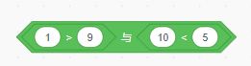

B. | 

C. | 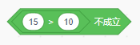

D. | 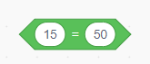

 | 试题编号：
 | 试题类型：单选题
 | 标准答案：B
 | 试题难度：一般
 | 试题解析：
 | 考生答案：C
 | 考生得分：0
 | 是否评分：已评分
 | 评价描述：

15. | 角色列表区如下图所示，舞台上角色显示正确的是？（ ）  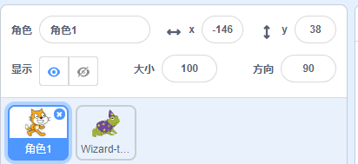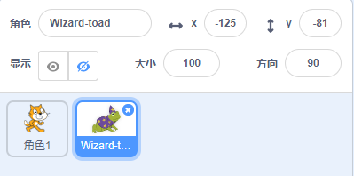
A. | 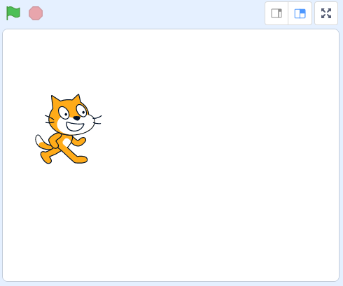

B. | 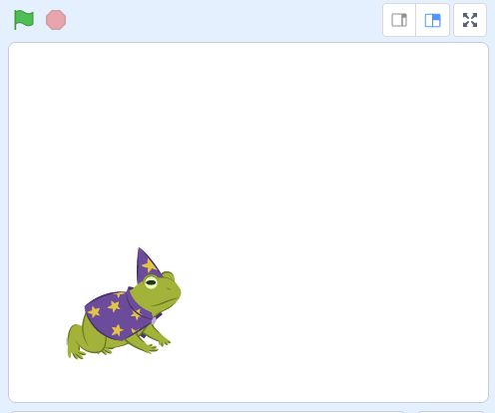

C. | 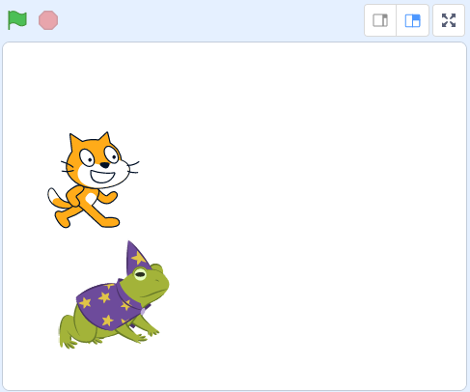

D. | 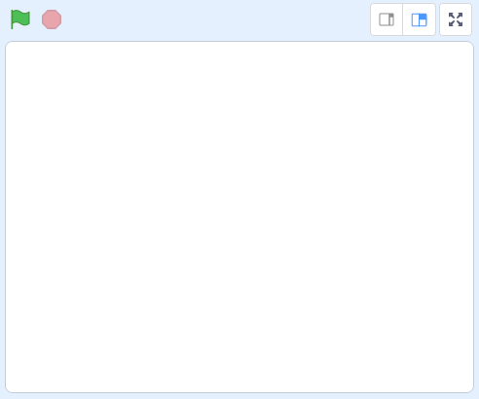

 | 试题编号：
 | 试题类型：单选题
 | 标准答案：A
 | 试题难度：一般
 | 试题解析：
 | 考生答案：C
 | 考生得分：0
 | 是否评分：已评分
 | 评价描述：

16. | 按照图中规则，第四个图形应该填入什么数字？（ ）  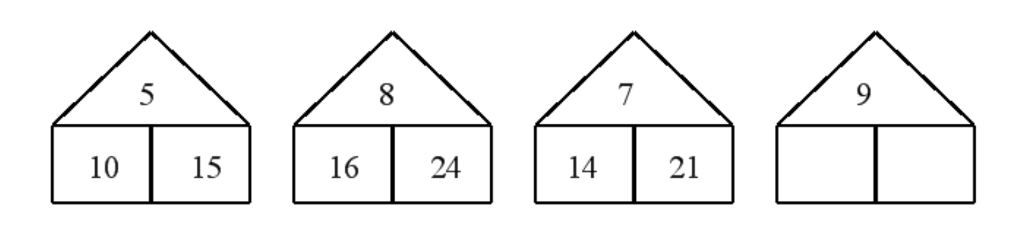
A. | 左：18，右：27

B. | 左：10，右：15

C. | 左：27，右：27

D. | 左：9，右：27

 | 试题编号：
 | 试题类型：单选题
 | 标准答案：A
 | 试题难度：一般
 | 试题解析：
 | 考生答案：A
 | 考生得分：2
 | 是否评分：已评分
 | 评价描述：

17. | 下面哪个程序可以将画笔的颜色设置为红色，画笔的粗细设置为10？（ ）
A. | 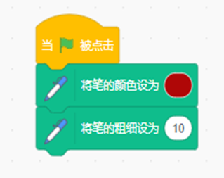

B. | 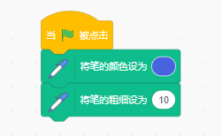

C. | 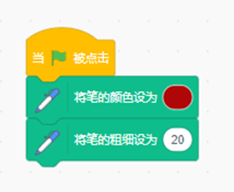

D. | 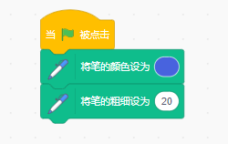

 | 试题编号：
 | 试题类型：单选题
 | 标准答案：A
 | 试题难度：一般
 | 试题解析：
 | 考生答案：A
 | 考生得分：2
 | 是否评分：已评分
 | 评价描述：

18. | 下面积木运行结果是？（ ）  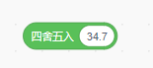
A. | 34

B. | 35

C. | 30

D. | 40

 | 试题编号：
 | 试题类型：单选题
 | 标准答案：B
 | 试题难度：一般
 | 试题解析：
 | 考生答案：B
 | 考生得分：2
 | 是否评分：已评分
 | 评价描述：

19. | 点击绿旗，鼠标碰到小象但是不按下鼠标键，小象角色会发生什么变化？（ ）  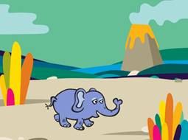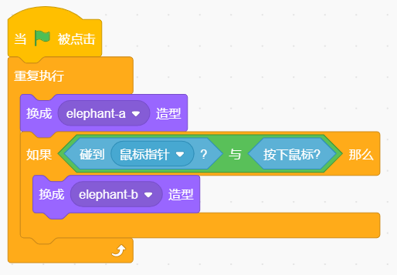
A. | 小象没变化

B. | 小象换成elephant-b造型

C. | 小象消失了

D. | 小象换成elephant-b背景

 | 试题编号：
 | 试题类型：单选题
 | 标准答案：A
 | 试题难度：一般
 | 试题解析：
 | 考生答案：A
 | 考生得分：2
 | 是否评分：已评分
 | 评价描述：

20. | 执行下面程序，字母B将会有什么变化？（ ）  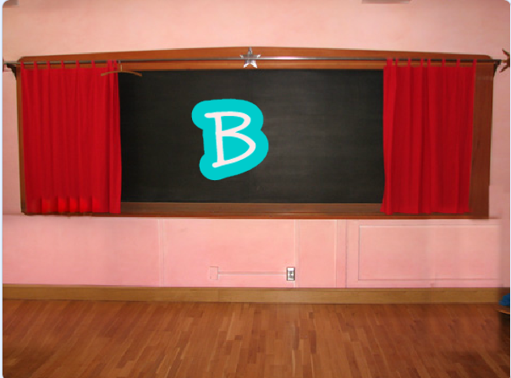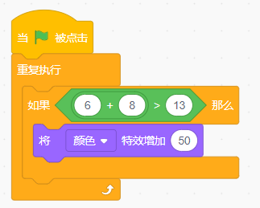
A. | 字母B变换颜色闪烁

B. | 字母B最后消失不见

C. | 字母B只剩轮廓

D. | 字母B没有变化

 | 试题编号：
 | 试题类型：单选题
 | 标准答案：A
 | 试题难度：较难
 | 试题解析：
 | 考生答案：A
 | 考生得分：2
 | 是否评分：已评分
 | 评价描述：

21. | 气球当前大小为40，只点击一次绿旗，气球角色的大小将变为多少？（ ）  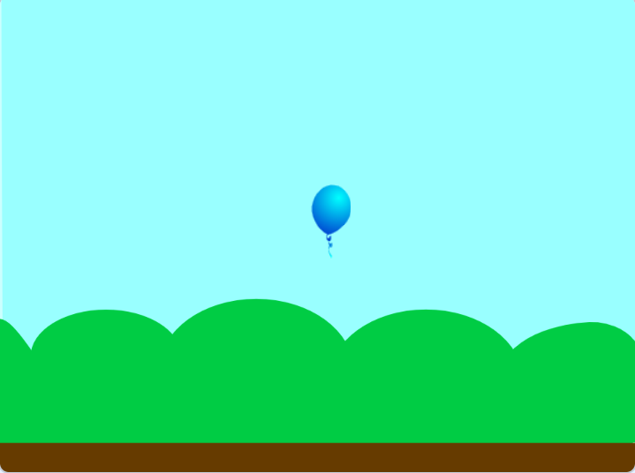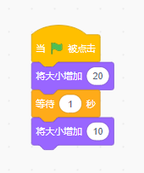
A. | 50

B. | 60

C. | 70

D. | 80

 | 试题编号：
 | 试题类型：单选题
 | 标准答案：C
 | 试题难度：一般
 | 试题解析：
 | 考生答案：C
 | 考生得分：2
 | 是否评分：已评分
 | 评价描述：

22. | 蜻蜓正在天空飞行，积木 的颜色和绿树的颜色是一样的，运行以下哪个程序可以让蜻蜓飞到绿树上，并且停止飞行？（ ）  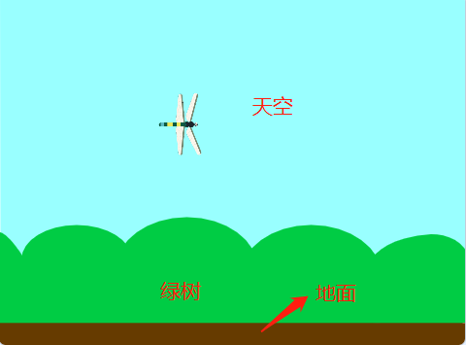
A. | 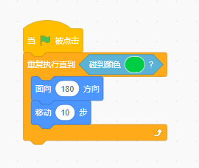

B. | 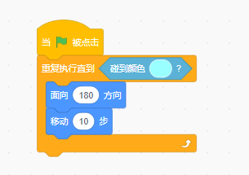

C. | 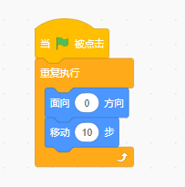

D. | 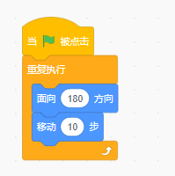

 | 试题编号：
 | 试题类型：单选题
 | 标准答案：A
 | 试题难度：较难
 | 试题解析：
 | 考生答案：A
 | 考生得分：2
 | 是否评分：已评分
 | 评价描述：

23. | 下面流程图可以用哪个积木实现？（ ）  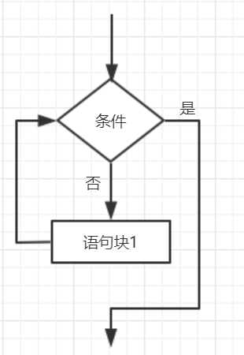
A. | 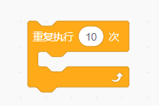

B. | 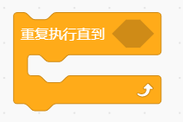

C. | 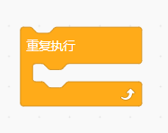

D. | 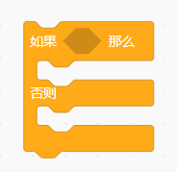

 | 试题编号：
 | 试题类型：单选题
 | 标准答案：B
 | 试题难度：一般
 | 试题解析：
 | 考生答案：D
 | 考生得分：0
 | 是否评分：已评分
 | 评价描述：

24. | 下面程序中“？”处填写哪个数字可以让角色发出喵的声音？（ ）  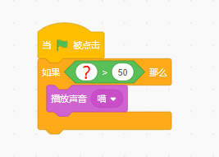
A. | 44

B. | 15

C. | 88

D. | 23

 | 试题编号：
 | 试题类型：单选题
 | 标准答案：C
 | 试题难度：一般
 | 试题解析：
 | 考生答案：C
 | 考生得分：2
 | 是否评分：已评分
 | 评价描述：

25. | 下面程序会绘制出什么图形？（ ）  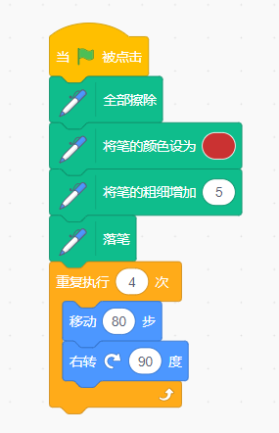
A. | 三角形

B. | 圆形

C. | 正方形

D. | 五角星

 | 试题编号：
 | 试题类型：单选题
 | 标准答案：C
 | 试题难度：一般
 | 试题解析：
 | 考生答案：C
 | 考生得分：2
 | 是否评分：已评分
 | 评价描述：
二、判断题(共10题，每题2分，共20分)
26. | 点击绿旗，小狗角色只播放声音“汪”5次，不做其他操作。（ ）  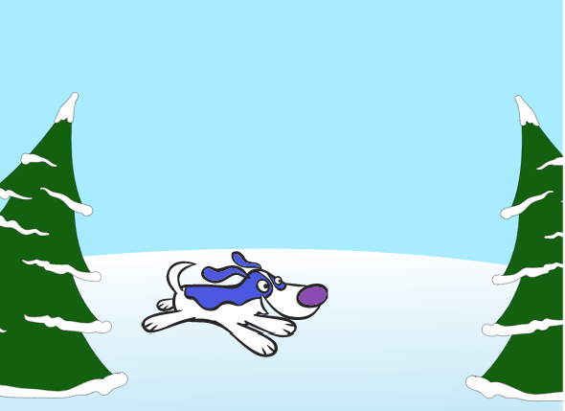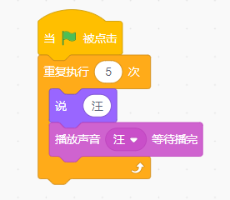
  正确 | 错误
 | 试题编号：
 | 试题类型：判断题
 | 标准答案：错误
 | 试题难度：一般
 | 试题解析：
 | 考生答案：错误
 | 考生得分：2
 | 是否评分：已评分
 | 评价描述：

27. | 流星当前坐标为(120,100)，执行下面程序，流星滑行到坐标为(-200,0)的位置。（ ）  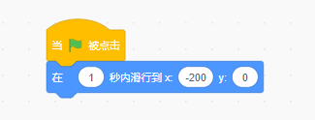
  正确 | 错误
 | 试题编号：
 | 试题类型：判断题
 | 标准答案：正确
 | 试题难度：一般
 | 试题解析：
 | 考生答案：正确
 | 考生得分：2
 | 是否评分：已评分
 | 评价描述：

28. | 怪物的位置和程序如下图，积木中的颜色和气球颜色一致，点击绿旗，怪物角色会换成frank-a造型。（ ）  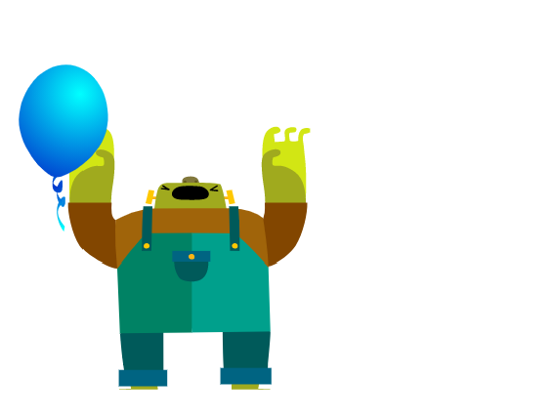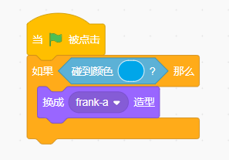
  正确 | 错误
 | 试题编号：
 | 试题类型：判断题
 | 标准答案：正确
 | 试题难度：一般
 | 试题解析：
 | 考生答案：正确
 | 考生得分：2
 | 是否评分：已评分
 | 评价描述：

29. | 执行下面程序，只按下a键，角色就能移动50步。（ ）  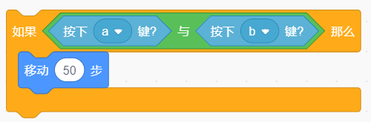
  正确 | 错误
 | 试题编号：20200327c4
 | 试题类型：判断题
 | 标准答案：错误
 | 试题难度：较难
 | 试题解析：
 | 考生答案：错误
 | 考生得分：2
 | 是否评分：已评分
 | 评价描述：

30. | 点击绿旗，鼠标碰到蝴蝶后，蝴蝶滑行到随机位置。（ ）  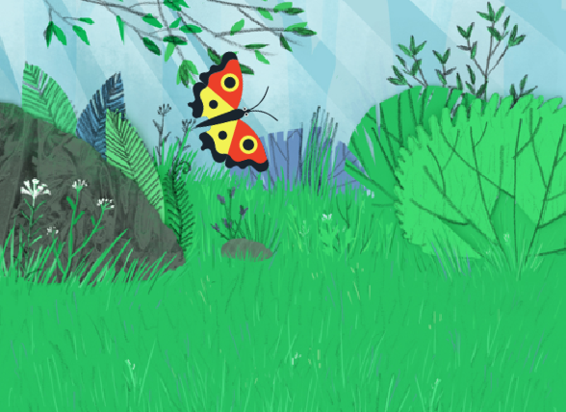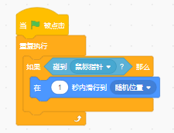
  正确 | 错误
 | 试题编号：
 | 试题类型：判断题
 | 标准答案：正确
 | 试题难度：一般
 | 试题解析：
 | 考生答案：正确
 | 考生得分：2
 | 是否评分：已评分
 | 评价描述：

31. | 一个立方体的每个面上都有一个数字，其平面展开如下图所示。在这个立方体中，“⑤”对面的数字是“①”。（ ）  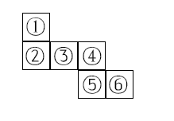
  正确 | 错误
 | 试题编号：
 | 试题类型：判断题
 | 标准答案：正确
 | 试题难度：较难
 | 试题解析：
 | 考生答案：正确
 | 考生得分：2
 | 是否评分：已评分
 | 评价描述：

32. | 下面两组程序实现的效果一样：小猫碰到鼠标停止，只要不碰到鼠标就一直跟着鼠标移动。（ ）  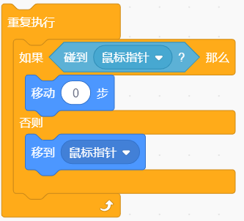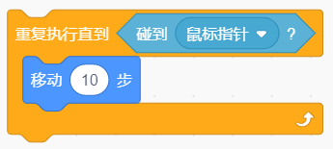
  正确 | 错误
 | 试题编号：
 | 试题类型：判断题
 | 标准答案：错误
 | 试题难度：一般
 | 试题解析：
 | 考生答案：错误
 | 考生得分：2
 | 是否评分：已评分
 | 评价描述：

33. | 执行下面程序音量变小了。（ ）  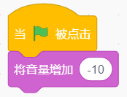
  正确 | 错误
 | 试题编号：
 | 试题类型：判断题
 | 标准答案：正确
 | 试题难度：容易
 | 试题解析：
 | 考生答案：正确
 | 考生得分：2
 | 是否评分：已评分
 | 评价描述：

34. | 下面积木运行结果为true。（ ）  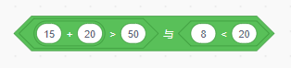
  正确 | 错误
 | 试题编号：
 | 试题类型：判断题
 | 标准答案：错误
 | 试题难度：一般
 | 试题解析：
 | 考生答案：错误
 | 考生得分：2
 | 是否评分：已评分
 | 评价描述：

35. | 下面程序可以绘制出一条红色直线。（ ）  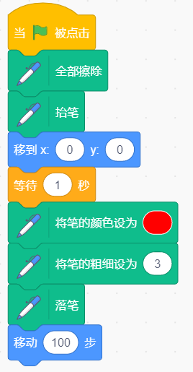
  正确 | 错误
 | 试题编号：
 | 试题类型：判断题
 | 标准答案：正确
 | 试题难度：一般
 | 试题解析：
 | 考生答案：正确
 | 考生得分：2
 | 是否评分：已评分
 | 评价描述：
三、编程题【该题由测评师线下评分】(共2题，共30分)
36. | 森林聚会  邪恶的魔法师要抓走正在聚会的小动物，小动物们慌张地逃跑，小精灵要驱赶魔法师，保护小动物。  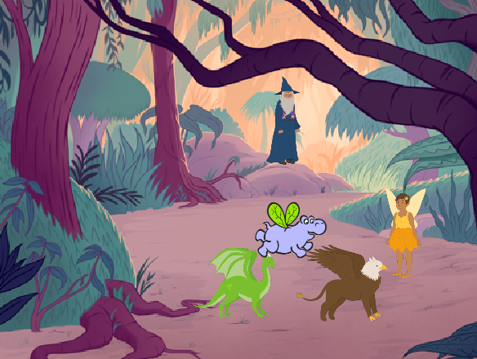  1.准备工作：  (1)导入背景Jungle；  (2)导入角色Dragon、Fairy、Hippo1、Griffin、Wizard。  2.功能实现：  (1) 点击绿旗，角色的初始位置和方向如图所示  (2) 等待1秒，魔法师和小动物们调整方向，不断移动，碰到边缘就反弹；  (3) 用上、下、左、右键，小精灵水平垂直飞行，不需要调整面向方向；  (4) 魔法师碰到小精灵，魔法师将会消失，停止全部脚本；  (5) 小动物碰到魔法师，小动物说“救命！” 0.5秒后消失，表示动物已被抓走。
 | 试题编号：
 | 试题类型：编程题
标准答案：
评分标准：

(1) 点击绿旗，角色的初始位置和方向如图所示；（2分）
(2) 等待1秒，魔法师和小动物们调整方向，不断移动，碰到边缘就反弹；（4分）
(3) 用上、下、左、右键，小精灵水平垂直飞行，不需要调整面向方向；（4分）
(4) 魔法师碰到小精灵，魔法师将会消失，停止全部脚本；（2分）
(5) 小动物碰到魔法师，小动物说“救命！” 0.5秒后消失，表示动物已被抓走。（3分）

参考程序：

（1）小精灵
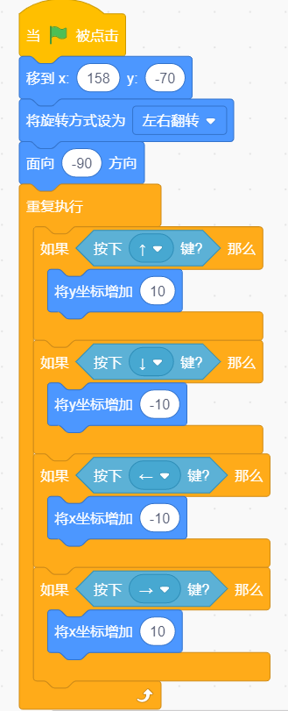
（2）小动物
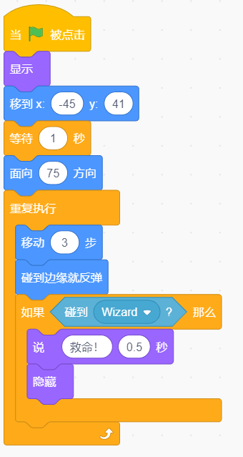
（3）魔法师
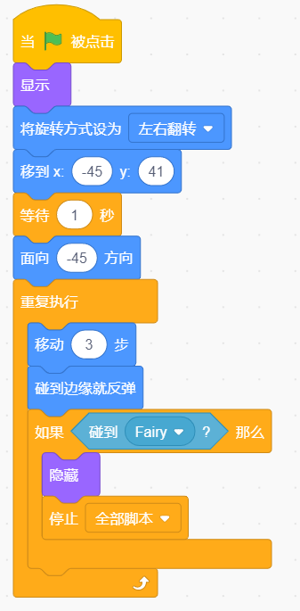
 | 试题难度：较难
 | 试题解析：
 | 展示地址：点击浏览
 | 考生答案：（此题已作答）
 | 考生得分：2
 | 是否评分：已评分
 | 评价描述：

37. | 绘制图形    1.准备工作  （1) 隐藏小猫角色。  2.功能实现  （1）小猫的初始位置为（x:0,y:0）；  （2）线条粗细为3，颜色为红色，正方形的边长为50，每个正方形之间相隔25；  （3）画出所示图形。
 | 试题编号：
 | 试题类型：编程题
标准答案：
评分标准：
（1）初始设定小猫中心点的坐标为（x=0,y=0）；（1分）
（2）线条粗细3，线条颜色为红色；（4分）
（3）每画出一个正方形得2分；（6分）
（4）调整正方形之间的位置。（4分）
参考程序：
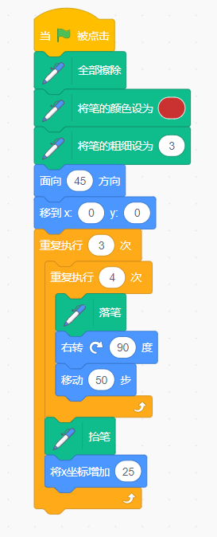
 | 试题难度：一般
 | 试题解析：
 | 展示地址：点击浏览
 | 考生答案：（此题已作答）
 | 考生得分：13
 | 是否评分：已评分
 | 评价描述：

